“Spiżarnia pełna smakołyków”

Dzisiaj na dobry początek dnia poćwiczymy w rytm muzyki Pogodne ćwiczenia W PODSKOKACH | RYTMIKA DLA DZIECI

Smakołyki zwierząt- przeliczanie elementów.
Przelicz, ile smakołyków maja poniższe zwierzęta, wskaż odpowiednią cyfrę.

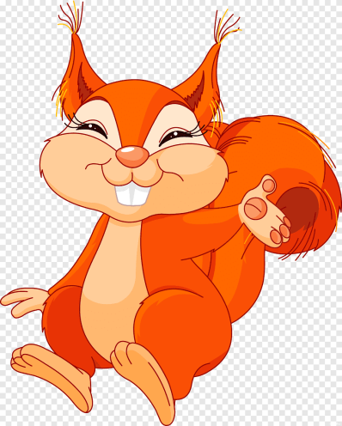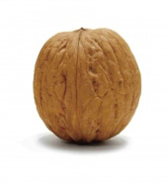

2 4 6 8

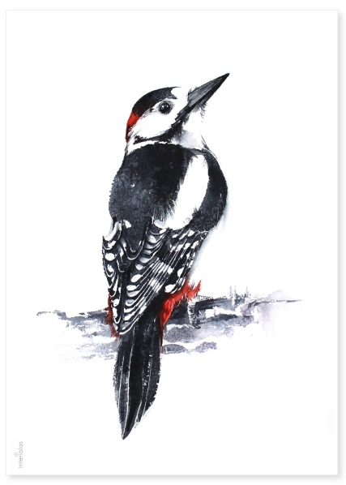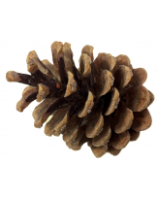

2 4 5 7
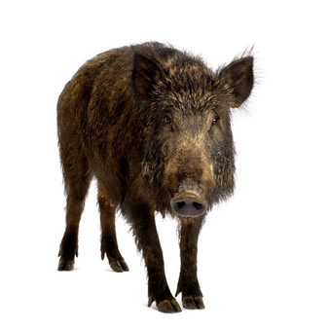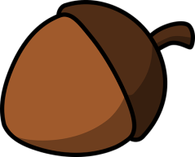

3 5 7 8
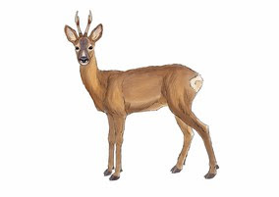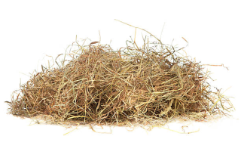

1 3 5 8

Jesienne rymy- popatrz na obrazki poniżej I zastanów sie, co powinno być dalej.

_ _ _

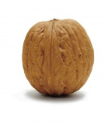_ _ _

_ _ _

Jesienna praca plastyczna- wybierz sobie jeden obrazek zwierzątka, mieszkającego w lesie i wyklej tym, co masz w domu (kolorowy papier, bibuła, plastelina, gazety, itp.)

